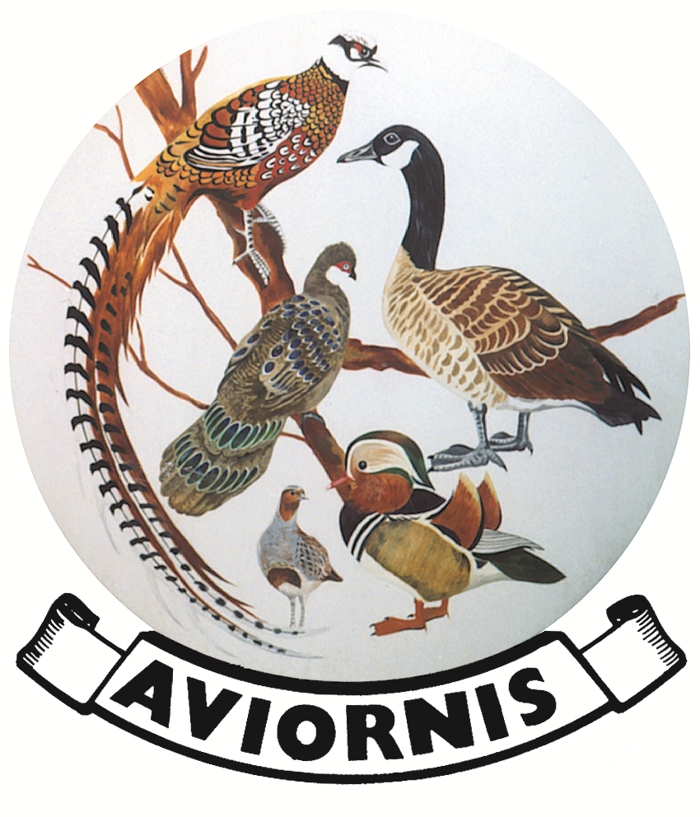 DEELNAME AAN HET PROJECT
Salvatori’s fazant
Lophura inornata

Datum:

Naam:
Voornaam:
Straat & nummer:
Postcode:
Gemeente:
Telefoon of Gsm:
Mail adres:
Ringnr. Man + jaar | /
Ringnr. Vrouw + jaar | /
Ringnr. Man + jaar | /
Ringnr. Vrouw | /

Gelieve deze inventaris correct in te vullen en mailen naar : rick.fonteyn@gmail.com

Graag voor 31 december 20

Uw gegevens worden strikt vertrouwelijk behandelt en nooit door gegeven aan derden.

